Практическая работа 3

Одномерные массивы и визуальный интерфейс.

**Группа**: ИС-19

**Студент:** Тустугашев Яков Витальевич

**Вариант:** 11

**Задание 1**. Преобразовать одномерный целочисленный массив путем умножения всех его элементов на элемент с максимальным значением.

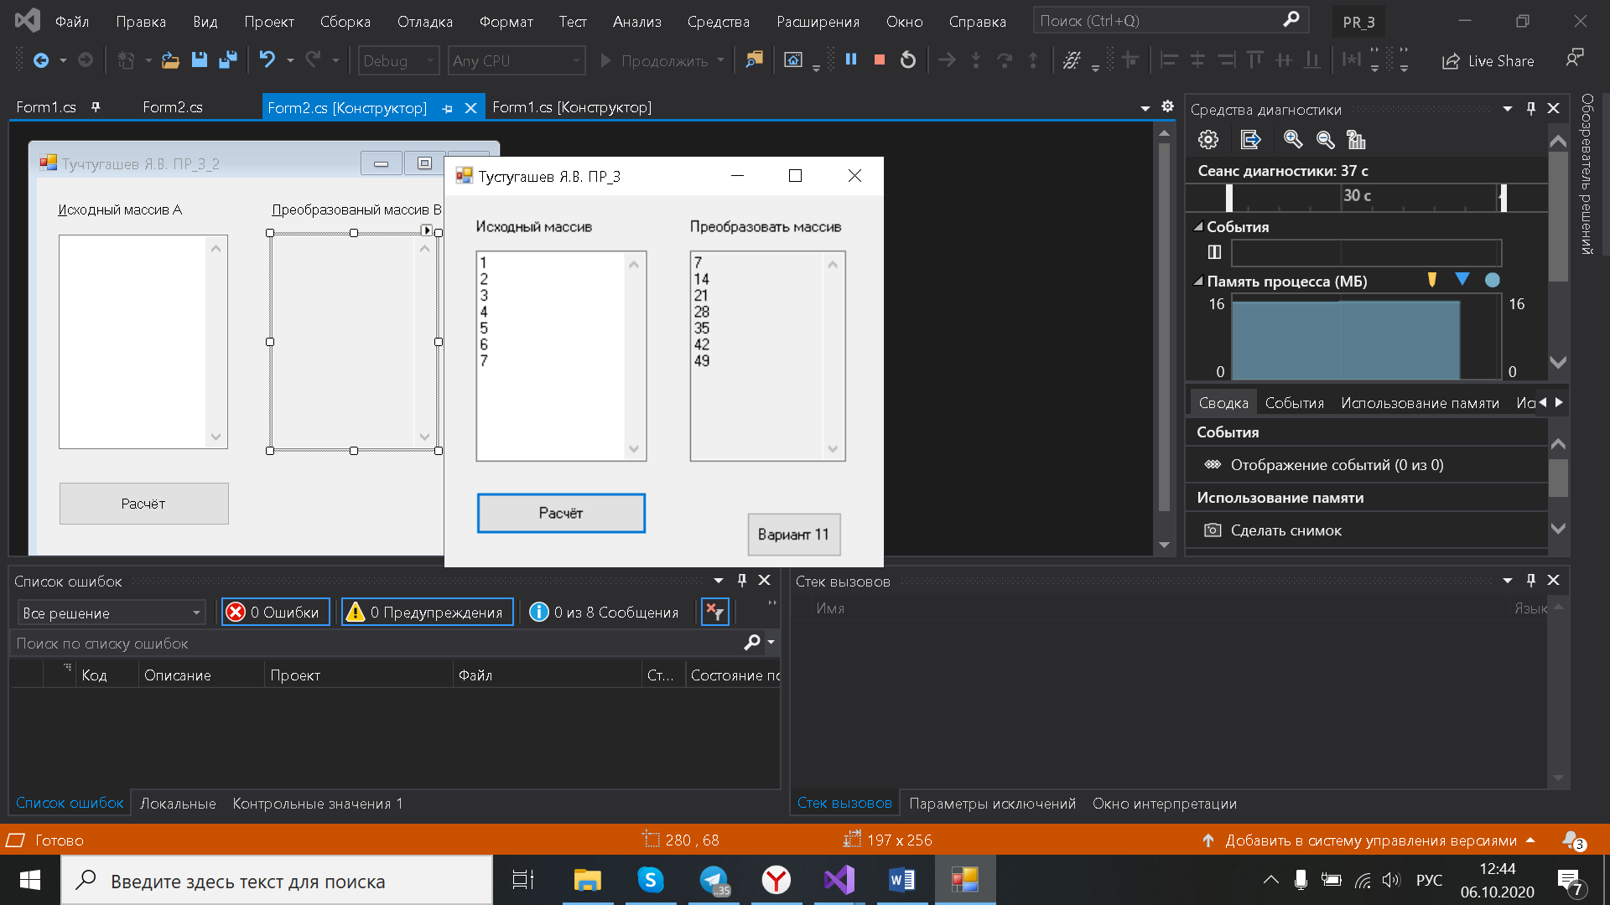

Рисунок – 1

using System;

using System.Collections.Generic;

using System.ComponentModel;

using System.Data;

using System.Drawing;

using System.Linq;

using System.Text;

using System.Threading.Tasks;

using System.Windows.Forms;

namespace PR_3

{

public partial class Form1 : Form

{

public Form1()

{

InitializeComponent();

}

private void Calc_B(object sender, EventArgs e)

{

}

private void textBox1_TextChanged(object sender, EventArgs e)

{

}

private void textBox2_TextChanged(object sender, EventArgs e)

{

}

private void button1_Click(object sender, EventArgs e)

{

{

/* Определение количества элементов массива */

int count = textBox1.Lines.Length;

int[] mas = new int[count]; int i;

/* Заполнение массива */

for (i = 0; i < count; i++)

mas[i] = Convert.ToInt32(textBox1.Lines[i]); /* Поиск максимального значения */

int max = mas[0];

for (i = 1; i < count; i++) if (max < mas[i])

max = mas[i];

/* Преобразование массива */

for (i = 0; i < count; i++)

mas[i] *= max;

/* Вывод результата */

textBox2.Clear(); // Удаление старых строк for (i=0; i<count; i++)

for (i = 0; i < count; i++)

textBox2.AppendText(mas[i] + "\r\n"); // Добавление строк

}

}

private void Form1_Load(object sender, EventArgs e)

{

}

private void button2_Click(object sender, EventArgs e)

{

Form2 newForm = new Form2();

newForm.Show();

}

private void label2_Click(object sender, EventArgs e)

{

}

private void label1_Click(object sender, EventArgs e)

{

}

}

}

//BY TUSTUGASHEV

**Задание 2.** На основе заданного массива вещественных чисел A построить целочисленный массив B, элементами которого вычисляются по формуле b=a/a(max).

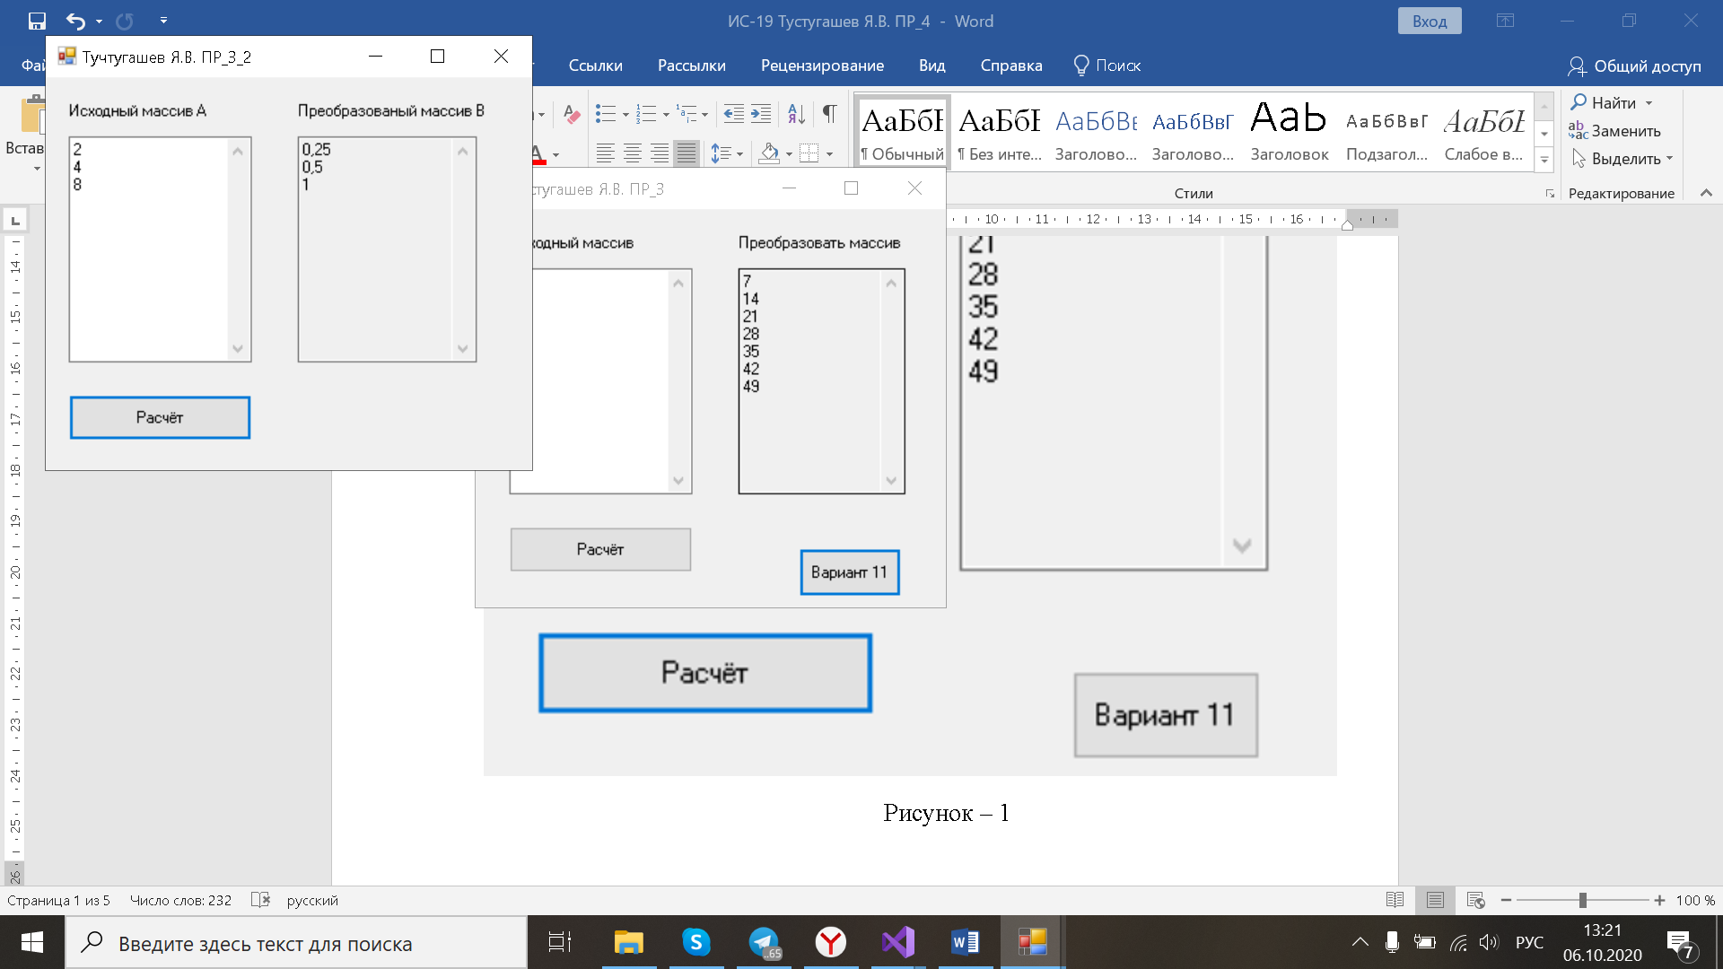

Рисунок – 2

using System;

using System.Collections.Generic;

using System.ComponentModel;

using System.Data;

using System.Drawing;

using System.Linq;

using System.Text;

using System.Threading.Tasks;

using System.Windows.Forms;

namespace PR_3

{

public partial class Form2 : Form

{

public Form2()

{

InitializeComponent();

}

private void button1_Click(object sender, EventArgs e)

{

{

/* Определение количества элементов массива */

int count = textBox1.Lines.Length;

int[] mas = new int[count]; int i;

//double = Convert.ToDouble (textBox2.Text);

double[] mas2 = new double[count];

/* Заполнение массива */

for (i = 0; i < count; i++)

mas[i] = Convert.ToInt32(textBox1.Lines[i]); /* Поиск максимального значения */

int max = mas[0];

for (i = 1; i < count; i++) if (max < mas[i])

max = mas[i];

/* Преобразование массива */

for (i = 0; i < count; i++)

{

mas2[i] = mas[i] / Convert.ToDouble(max);

}

/* Вывод результата */

textBox2.Clear(); // Удаление старых строк for (i=0; i<count; i++)

for (i = 0; i < count; i++)

textBox2.AppendText(mas2[i] + "\r\n"); // Добавление строк

}

}

private void textBox1_TextChanged(object sender, EventArgs e)

{

}

}

}

//BY TUSTUGASHEV